DOCENTE: Milena Espejo González | GRADO: 5 | PERIODO: 2
TEMA: Las células | LOGRO: Desarrollo de capacidades cognitivas como la concentración y la atención. Incluyendo la adquisición de nuevos conceptos relacionados al tema de las células.
NOMBRE DEL ESTUDIANTE: | ACTIVIDAD: Resolver la sopa de letras y buscar el significado de las palabras, escribirlo en el reverso de la hoja.

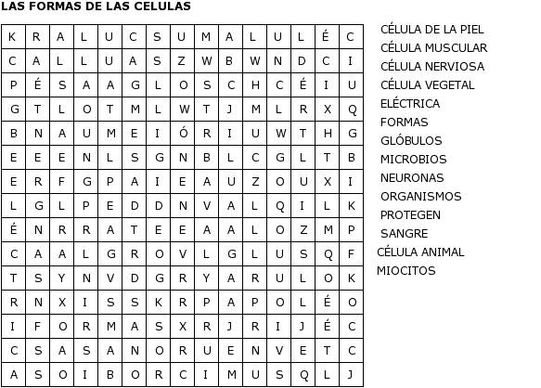

DOCENTE: Milena Espejo González | GRADO: 1 | PERIODO: 1
TEMA: Singular y plural con objetos en inglés. | LOGRO: Reconocimiento del significado de algunas palabras en inglés, practicando el singular y el plural de los objetos.
NOMBRE DEL ESTUDIANTE: | ACTIVIDAD: Con una línea, aparear los objetos y frutas con su respectiva palabra, a un lado de la palabra escribir si es singular o plural. Colorear las imágenes.
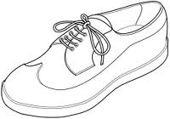
Strawberry

Books

Pencil


Pears


Shoe


Hats


Apple
DOCENTE: Milena Espejo González | GRADO: 2 | PERIODO: 1
TEMA: Sumas | LOGRO: Desarrollo de la concentración, agilidad mental y cálculo, para operaciones básicas de la vida cotidiana.
NOMBRE DEL ESTUDIANTE: | ACTIVIDAD: Resolver las sumas del camino y llenar los espacios con el valor correcto. En los cuadros de arriba terminar la serie de diez en diez.

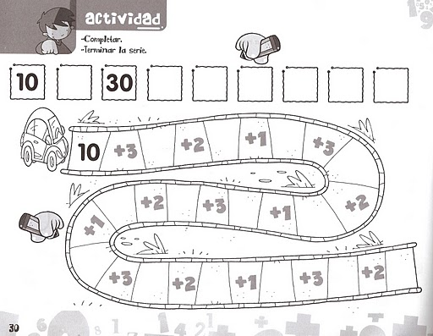

DOCENTE: Milena Espejo González | GRADO: 4 | PERIODO: 3
TEMA: Los Acentos | LOGRO: Reconocimiento y buena utilización de las tildes y sus reglas, para la comprensión y escritura de textos.
NOMBRE DEL ESTUDIANTE: | ACTIVIDAD: Circular la palabra correcta dentro del paréntesis, que encaje en el espacio en blanco logrando la coherencia del texto. Escribir si la palabra circulada es aguda grave o sobreesdrújula.

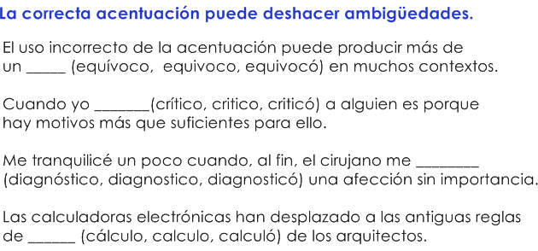

DOCENTE: Milena Espejo González | GRADO: 3 | PERIODO: 1
TEMA: Día de pentecostés | LOGRO: Agilización del pensamiento, activación del mismo y el aprendizaje o recorderis de conceptos entorno a la religión.
NOMBRE DEL ESTUDIANTE: | ACTIVIDAD: Realizar el crucigrama teniendo en cuenta algunas palabras clave del papiro.

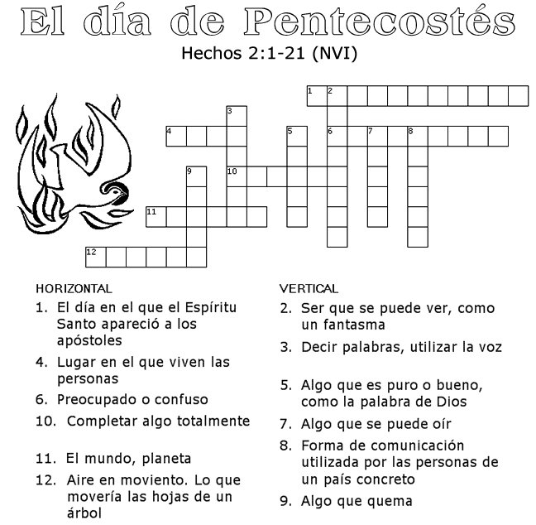

pentecostés cruz casa espíritu lengua
dedo tumba fuego arcángel apocalipsis
viento llenar misa hablar tierra
ruido padre santo Moisés perplejos

DOCENTE: Milena Espejo González | GRADO: 4 | PERIODO: 3
TEMA: Elementos del paisaje | LOGRO: Seguimiento de instrucciones, reconocimiento y aprendizaje de las partes de un paisaje.
NOMBRE DEL ESTUDIANTE: | ACTIVIDAD: Utilizar las palabras clave de la caja inferior, para completar correctamente los cuadros vacíos del dibujo. Por último pinta la imagen.


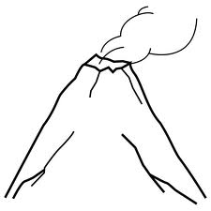


Lago Bosque Río Volcán cima
Montaña Nacimiento Isla Golfo playa

DOCENTE: Milena Espejo González | GRADO: 2 | PERIODO: 1
TEMA: Los Deportes | LOGRO: Identificación adecuada de los diferentes tipos de deportes. Utilización del pensamiento y la memoria.
NOMBRE DEL ESTUDIANTE: | ACTIVIDAD: Aparear con una línea los balones con la palabra de deporte que representa ubicadas a la derecha.


Futbol

Bolos

Basquetbol

Voleibol


Beisbol


Futbol Americano


Hockey

Golf

DOCENTE: Milena Espejo González | GRADO: 1 | PERIODO: 2
TEMA: Dibujo y pintura con figuras. | LOGRO: Seguimiento de instrucciones, atención, pinza manual, habilidad artística.
NOMBRE DEL ESTUDIANTE: | ACTIVIDAD: Terminar el dibujo siguiendo la numeración y luego pintar la imagen siguiendo las formas indicadas con el color, lo que no esté indicado se pinta de forma libre.

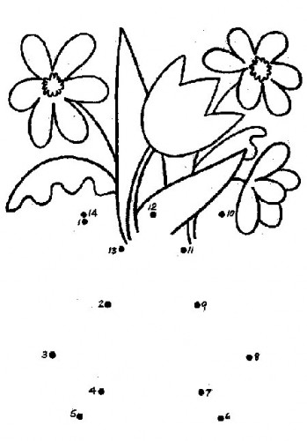

DOCENTE: Milena Espejo González | GRADO: 5 | PERIODO: 3
TEMA: Partes de Dispositivos | LOGRO: Afianzamiento respecto a la tecnología, adquisición de conceptos, desarrollo de agilidad mental, concentración y atención.
NOMBRE DEL ESTUDIANTE: | ACTIVIDAD: Realizar la sopa de letras, buscar la definición de las palabras encontradas y escribirlas en el reverso de la hoja.

